## Pengantar Struktur dan Budaya Organisasi

[](https://www.dicoding.com/academies/570/tutorials/30630?from=30340)

Hai! Selamat datang pada materi ketiga dalam kelas Belajar Dasar Manajemen Proyek. Kali ini, Anda akan mempelajari tentang struktur dan budaya organisasi.

Ibaratkan dalam sebuah kapal, tidak mungkin seorang nakhoda tak tahu struktur dari kapal dan cara membiasakan diri dalam mengoperasikan kapal yang sedang dijalankannya. Sebab, apabila terjadi badai atau masalah pada kapalnya, tentu nakhoda menjadi garda terdepan dalam menangani masalah tersebut. Begitu pun sebagai manajer proyek, penting dalam memahami struktur organisasi dan membiasakan diri pada budaya organisasi agar mudah dalam menjalankan sebuah proyek. Apabila terjadi konflik, manajer proyek dapat mencari solusi atas masalah tersebut.

Pada dasarnya sebuah organisasi terbagi menjadi dua struktur, yaitu klasik dan matriks. Apakah yang dimaksud dengan struktur klasik dan matriks? Yuk, simak penjelasannya di materi berikutnya.

## Struktur Klasik dan Matriks

Sebagaimana yang disebutkan sebelumnya, dalam materi ini kita akan melihat perbandingan antara struktur klasik dan matriks. Tak perlu berlama-lama, yuk, langsung saja kita lihat penjelasannya.

### Struktur Organisasi Klasik

Perhatikan dengan saksama gambar di bawah ini agar Anda paham tentang struktur klasik.

[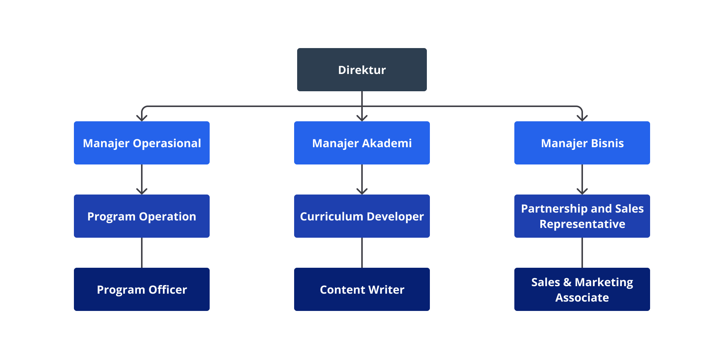](https://www.dicoding.com/academies/570/tutorials/30635?from=30630)

Coba perhatikan dengan saksama terkait struktur organisasi klasik di atas. Struktur organisasi klasik adalah sistem hierarki yang tersusun dari level atas ke bawah (top-down). Seorang direktur memegang kendali langsung atas beberapa manajer departemen yang memiliki wewenang atas beberapa bagian karyawan lainnya. Dialah yang memutuskan arah organisasi tersebut akan berlayar.

Organisasi klasik juga biasa disebut sebagai organisasi fungsional karena departemen-departemen dibagi  berdasarkan fungsi. Setiap departemen dipimpin oleh seorang manajer departemen dan karyawan fungsional yang dikelompokkan sesuai dengan fungsi peran mereka.

Contohnya terlihat pada gambar diagram di atas, yaitu seorang Direktur memegang kendali atas tiga manajer departemen yaitu Manajer Operasional, Manajer Akademi, dan Manajer Bisnis. Di bawah para manajer terdapat posisi-posisi fungsional yang memiliki tanggung jawab langsung kepada para manajer, seperti Program Operation dan Program Officer bertanggung jawab kepada Manajer Operasional; lalu Curriculum Developer dan Content Writer bertanggung jawab kepada Manajer Akademi; kemudian Sales & Marketing Associate serta Partnership & Sales Representative bertanggung jawab kepada Manajer Bisnis.

Apakah sudah paham terkait struktur organisasi klasik? Nah, jika sudah coba Anda perhatikan perbedaannya dengan struktur organisasi matriks dalam materi berikutnya, ya.

### Struktur Organisasi Matriks

Perhatikan dengan saksama gambar di bawah ini agar Anda paham tentang struktur matriks.

[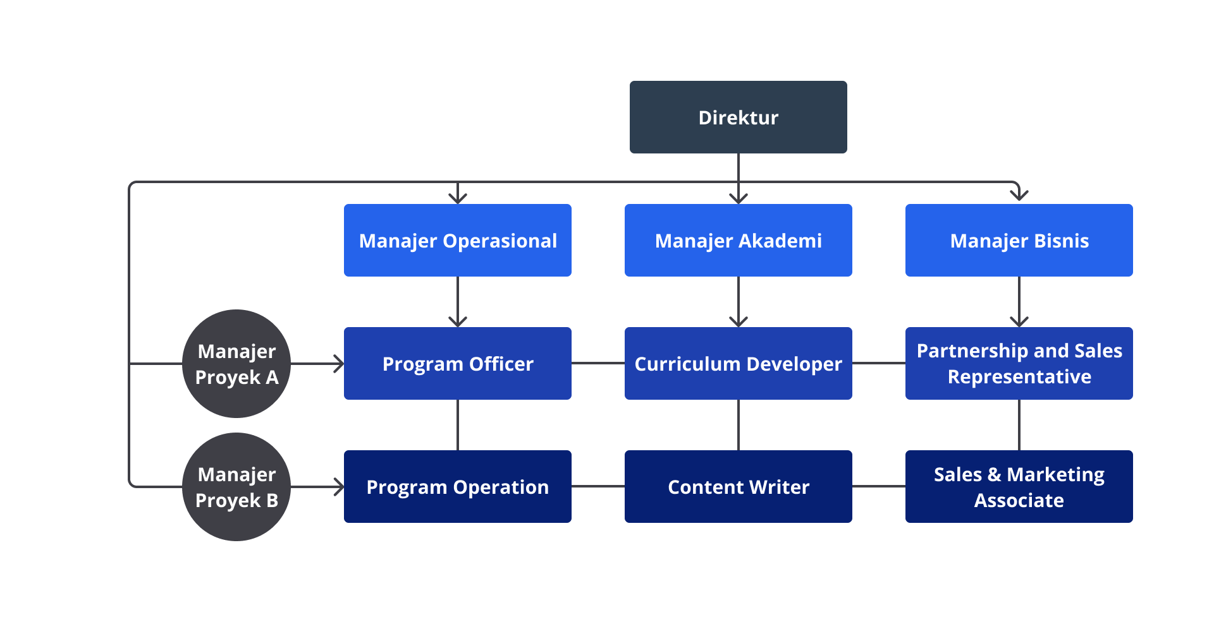](https://www.dicoding.com/academies/570/tutorials/30635?from=30630)

Sudahkah Anda mengetahui perbedaan antara struktur organisasi matriks dan struktur organisasi klasik?

Terlihat pada gambar di atas, struktur matriks sangat berbeda dari struktur klasik karena karyawan memiliki dua atau lebih manajer. Dengan adanya manajer proyek dalam organisasi matriks, sebuah tim pada dasarnya akan memiliki setidaknya dua rantai manajer. Penasaran? Mari kita ulas diagram di atas.

Direktur memiliki posisi paling atas, yaitu sebagai nakhoda dari sebuah organisasi yang memimpin manajer-manajer departemen dan manajer-manajer proyek. Lalu, beberapa karyawan fungsional membawahi secara vertikal manajer departemen, seperti Program Officer dan Program Operation berada di bawah naungan Manajer Operasional; kemudian Curriculum Developer dan Content Writer berada di bawah naungan Manajer Akademi; serta Partnership & Sales Representative dan Sales & Marketing Associate berada di bawah naungan Manajer Bisnis.

Nah, perbedaannya pada bagian ini, selain terdapat manajer departemen sebagai pimpinan vertikal atas karyawan fungsional, pada struktur matriks ini terdapat manajer proyek yang juga memimpin karyawan fungsional secara horizontal. Mereka adalah Manajer Proyek A yang memimpin Program Officer, Curriculum Developer, dan Partnership & Sales Representative; serta Manajer Proyek B sebagai pimpinan dari Program Operation, Content Writer, dan Sales & Marketing Associate.

Hal yang perlu diketahui dalam struktur organisasi matriks ini adalah diperlukannya komunikasi yang kuat agar tidak terjadi kesalahpahaman karena harus melaporkan kepada dua pimpinan. Namun, organisasi matriks juga memiliki kelebihan, yaitu tingkat efisiensi karyawan yang baik karena karyawan dituntut untuk mempunyai keterampilan dan fleksibilitas tinggi.

Anda dapat mempelajari studi kasus struktur organisasi/perusahaan klasik dan matriks di bawah ini.

[Struktur Klasik dan Matriks](https://docs.google.com/document/d/1vO2FL-B4SzGjHb8A_WTMeFibv93G0YUWjVp-eR52LOY/copy)

#### Tahukah Anda?

Di bawah ini merupakan contoh perusahaan yang menggunakan struktur organisasi klasik dan matriks. Siapa saja kah?

[](https://www.dicoding.com/academies/570/tutorials/30635?from=30630)

Salah satu perusahaan yang menggunakan struktur organisasi klasik di dunia adalah perusahaan minuman asal Amerika yang pastinya telah dikenal banyak oleh masyarakat luas, yaitu Coca-Cola. Struktur operasional [The Coca Cola Company](https://www.organimi.com/organizational-structures/coca-cola/#:~:text=The%20Coca-Cola%20Company%20is%20controlled%20through%20a%20vertical%20top,flowing%20down%20the%20organizational%20hierarchy.) mencakup empat segmen operasi geografis, yaitu Eropa, Timur Tengah & Afrika, Amerika (Latin & Utara), serta Asia Pasifik. Segmen operasi tersebut kemudian dibagi lagi menjadi wilayah yang lebih kecil, seperti Eropa, Jepang & Korea Selatan, dan ASEAN dan Pasifik Selatan.

Perusahaan yang telah didirikan sejak tahun 1892 tersebut menganut sistem organisasi klasik, dengan otoritas pengambilan keputusan berada di manajemen puncak perusahaan dan mengalir ke bawah. Bisa dikatakan bahwa seluruh perusahaan Coca Cola di dunia berada di bawah pengawasan langsung The Coca Cola Company di Amerika. Perbedaannya dengan hierarki organisasi matriks terletak pada fungsi dewan direksi atau pemegang saham yang hanya berperan sebagai penasihat.

Lalu, bagaimana dengan perusahaan yang menggunakan struktur matriks?

[](https://www.dicoding.com/academies/570/tutorials/30635?from=30630)

Apakah Anda tahu gambar logo perusahaan tersebut? Yup! Benar sekali! Gambar tersebut merupakan logo dari perusahaan [Starbucks](https://www.organimi.com/organizational-structures/starbucks/#:~:text=Starbucks%20utilizes%20a%20matrix%20organizational,sheer%20size%20and%20global%20presence.). Bermula sebagai kedai kopi, Starbucks berkembang sangat pesat, bahkan hingga detik ini jumlah cabangnya mencapai 33.800 di 80 negara. Sungguh jumlah yang sangat besar, bukan?

Setelah bertransformasi menjadi perusahaan minuman besar di dunia, Starbucks menganut sistem organisasi matriks. Berbeda dengan organisasi klasik yang dewan direksinya berperan sebagai penasihat saja, dewan direksi di Starbucks memiliki kuasa dan peran dalam tugas dan tanggung jawab. Pada dasarnya Starbucks dipimpin oleh seorang CEO dan presiden divisi regional serta beberapa manajer proyek yang bertanggung jawab untuk mengawasi area fungsional. Bisa dikatakan bahwa kedai-kedai Starbucks di seluruh dunia dikelola oleh manajer proyek dan manajer fungsional lainnya.

Sangat menarik, bukan? Ternyata kedua perusahaan minuman populer tersebut memiliki struktur organisasi yang berbeda.

## Peran PMO (Project Management Officer)

Setelah sebelumnya memahami bentuk struktur dari sebuah organisasi klasik maupun matriks, pada materi ini Anda akan mengetahui sebuah grup untuk manajemen program dengan organisasi, yaitu PMO atau Project Management Officer. Sebelum beranjak ke penjelasan umum, mari simak gambar di bawah ini agar Anda lebih paham perbedaan antara manajer proyek dan Project Management Office.  
[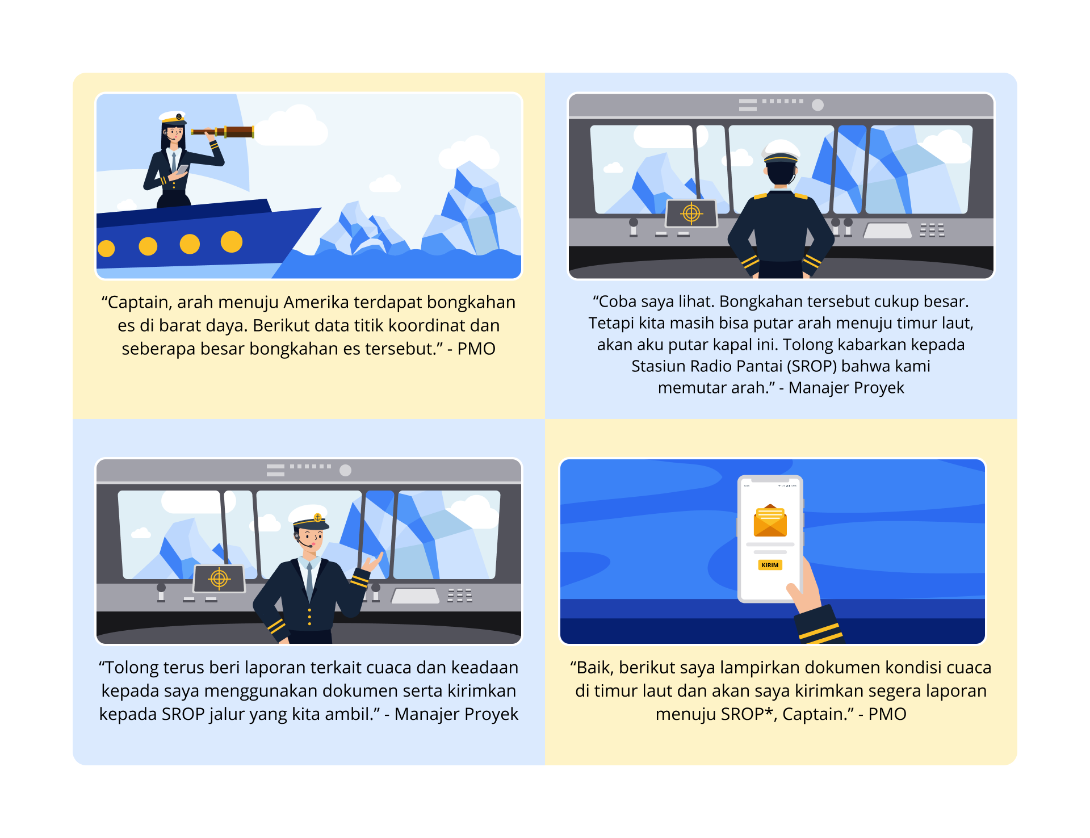](https://www.dicoding.com/academies/570/tutorials/30640?from=30635)

*SROP: Stasiun Radio Pantai

Apakah sudah terbayang dengan gambar di atas perbedaan antara manajer proyek dengan PMO? Apabila Anda masih merasa bingung, mari kita ulas PMO lebih jauh di bawah ini, yuk.

### Pengertian PMO

PMO adalah kelompok atau grup dalam sebuah organisasi yang mendefinisikan, menetapkan, dan membantu mempertahankan standar dan proses manajemen proyek di seluruh organisasi/perusahaan tersebut.

Biasanya, PMO bertindak sebagai pusat koordinasi untuk membantu proyek agar berjalan lancar dan efisien. Namun, perlu digarisbawahi bahwa setiap perusahaan memiliki aturannya sendiri, yaitu manajer proyek bisa jadi termasuk bagian PMO, serta ada juga manajer proyek yang memiliki posisi tersendiri di organisasi tersebut. Lalu, apa peran PMO itu?

### Peran PMO

Pada Modul Pengenalan Manajemen Proyek Anda telah mengetahui peran dari manajer proyek yaitu perencanaan, pengorganisasian, pembuatan rencana proyek, pengelolaan proyek, serta penganggaran dan pengendalian biaya. Lalu, apakah peran PMO? Yuk, kita simak di bawah ini.

* **Membuat perencanaan strategis dan tata kelola**. Ini adalah peran yang paling penting menjadi PMO, yaitu mampu merencanakan strategi, menata, serta mengelola sebuah proyek. Berikut adalah peran PMO dalam membuat perencanaan strategis dan tata kelola, yaitu mampu menentukan kriteria proyek, memilih proyek sesuai dengan tujuan bisnis organisasi, dan memberikan kasus bisnis untuk proyek tersebut kepada manajemen.
* **Memiliki praktik terbaik**. Menjadi PMO tentunya harus memiliki keterampilan yang baik dalam mengelola sebuah proyek. Tujuannya adalah untuk dapat membantu melatih anggota tim dalam mengelola proyek, seperti report hasil meeting kepada manajer departemen, membuat jadwal meeting harian, tracking pekerjaan, bertanggung jawab atas suatu proyek yang sedang berjalan, dan masih banyak lagi. Maka dari itu, menjadi seorang PMO perlu memiliki keterampilan yang baik dalam mengelola berbagai hal secara bersamaan.
* **Mengelola sumber daya**. Sering kali PMO bertanggung jawab untuk mengelola dan mengalokasikan sumber daya, seperti manusia dan perangkat proyek di seluruh organisasi berdasarkan anggaran, prioritas, jadwal, dan lainnya. PMO juga memberikan pelatihan, pendampingan, dan pembinaan kepada semua anggota tim, tetapi khususnya manajer proyek.
* **Membuat dokumentasi proyek, arsip, dan perangkat lunak**. PMO berinvestasi dan menyediakan template, alat, dan perangkat lunak untuk membantu mengelola proyek.

## Mempelajari Budaya Organisasi

Menurut para ahli, Jerald dan Robert, pada buku Behavior in Organization, budaya adalah suatu pola asumsi dasar yang ditemukan dan ditentukan oleh suatu kelompok tertentu karena mempelajari dan menguasai masalah adaptasi eksternal dan integrasi internal.

Sebuah organisasi atau perusahaan tentunya memiliki budaya tersendiri. Apakah budaya organisasi itu? Menurut [Impraise](https://medium.com/workplace-stories/just-how-important-is-company-culture-3c6f24f74a5), budaya organisasi adalah seperangkat norma, keyakinan, nilai, dan visi yang menentukan cara karyawan dan manajer berinteraksi dalam suatu organisasi. Sebuah studi tahun 2015 oleh Deloitte University Press menemukan bahwa 87% organisasi menyebutkan budaya dan keterlibatan karyawan sebagai tantangan utama mereka. Berikut adalah beberapa poin yang menunjukkan hasil dari adanya budaya organisasi.

1. **Motivasi**  
   Penulis Lindsay McGregor dan Neel Doshi melakukan sejumlah survei, studi, dan eksperimen. Hasilnya, ketika karyawan memiliki motivasi dalam pekerjaan mereka, seperti menikmati pekerjaan mereka, mengetahui nilai yang akan diperoleh dan tujuan pekerjaan tersebut, atau ketika berkontribusi pada tujuan mereka sendiri, maka tingkat kinerja secara tidak langsung akan meroket.  
     
   Ketiga elemen tersebut hanya dapat dicapai ketika perusahaan memiliki budaya yang kuat dan nilai-nilai yang ditetapkan. Perusahaan yang memaksimalkan tiga elemen tersebut terbukti memiliki tenaga kerja yang sangat produktif.
2. **Kepuasan Pelanggan**  
   Percayakah Anda bahwa ternyata budaya organisasi dapat meningkatkan kepuasan pelanggan? Apabila Anda seorang pemimpin perusahaan pada bidang penjualan, karyawan Anda adalah garda terdepan sebagai perwakilan perusahaan Anda terhadap dunia luar seperti stakeholder, customer, dan lain-lain.  
     
   Sebagaimana yang telah dikemukakan oleh McGregor dan Doshi bahwa hasil dari identifikasi kepuasan pelanggan terhadap budaya perusahaan yang didapatkan dari seorang tenaga penjual, yaitu berjumlah 30%. Maka dari itu, kepuasan pelanggan dengan budaya organisasi saling berbanding lurus. Mengapa bisa?  
     
   Mari kita ambil contoh sebagai berikut. Perusahaan A memiliki budaya organisasi, yaitu prioritas dan kepuasan pelanggan adalah nomor 1. Jadi, perusahaan A menerapkan bahwa ketika customer membutuhkan bantuan maka harus diprioritaskan di atas segalanya. Oleh sebab itu, apabila customer merasa puas, kepuasan pelanggan atas perusahaan tersebut pun akan meningkat. Such a make sense, right?
3. **Pertumbuhan**  
   CEO Zappos, Tony Hsieh, menyatakan ketika perusahaan mulai berkembang, dia menginginkan cara untuk mempertahankan komitmennya terhadap layanan pelanggan dan motonya. Deloitte menemukan bahwa karyawan yang bekerja untuk perusahaan dengan tujuan yang lebih kuat, memiliki percaya diri dalam memberikan produk dan layanan berkualitas tinggi sebanyak 65%, fokus pada pertumbuhan berkelanjutan (growth) sebesar 55%, dan memiliki pemahaman yang jelas tentang tujuan dan komitmen terhadap nilai-nilai perusahaan 48%.  
     
   Mari kita ambil contoh, perusahaan B merupakan perusahaan yang masih berkembang, anggap saja sebuah start-up. Perusahaan B memiliki budaya organisasi yang kuat, yaitu harus memiliki rasa growth dari masing-masing individu serta memiliki semangat untuk bertumbuh bersama. Dengan prinsip budaya organisasi yang kuat, saat ini perusahaan B jauh lebih berkembang jika dibandingkan dengan tahun sebelumnya. Maka dari itu, prinsip budaya organisasi juga dapat memengaruhi pertumbuhan baik dari individu maupun perusahaan tersebut.
4. **Menarik Kandidat Terbaik**  
   Pada modul sebelumnya, kita telah membahas terkait Sekolah Gratis yang diadakan oleh Dicoding, yaitu program khusus yang menawarkan beasiswa kepada seluruh mahasiswa di Indonesia. Salah satu alasan diadakannya program tersebut adalah Dicoding memiliki budaya organisasi, yaitu menciptakan talenta digital di seluruh Indonesia. Maka dari itu, dengan adanya budaya organisasi tersebut Dicoding menjalankan program Sekolah Gratis guna mencapai budaya organisasi yang telah dirancang sebelumnya. Hasil dari program Sekolah Gratis adalah Dicoding akan mudah menemukan talenta digital berbakat di Indonesia yang mampu berkontribusi baik untuk dirinya sendiri, lingkungan, perusahaan, atau bahkan negara sendiri. Sungguh hebat, bukan?
5. **Retensi Karyawan**  
   Pada zaman milenial, Gen Y dan Gen Z tentunya tidak hanya mencari kerja lalu pulang, tetapi mereka juga mencari komunitas tempat kolaborasi dan berbagi pengetahuan baik sekadar menambah pengetahuan atau menambah skill baru.  
     
   Universitas Columbia menemukan perusahaan dengan budaya yang positif hanya memiliki kemungkinan turnover atau pergantian karyawan sebanyak 13.9%. Menurut survey oleh Officevibe, 58% pria dan 74% wanita akan menolak pekerjaan dengan gaji lebih tinggi jika budaya organisasinya negatif.  
     
   Maka dari itu, pentingnya budaya organisasi yang kuat serta positif adalah sangat berpengaruh terhadap jumlah retensi karyawan.  
     
   Mari kita ambil analogi, Anda diberi kesempatan untuk datang ke sebuah tempat terindah di dunia: di tepi gunung everest. Namun, Anda diberi dua pilihan untuk mencapai tempat tersebut.  
     
   Pilihan pertama, yaitu menggunakan sebuah mobil canggih, tetapi supir tersebut berjalan secara cepat sehingga ketika menemukan tikungan Anda akan terguncang hebat dan mengalami mabuk darat. Namun, Anda akan sampai lebih cepat dari jadwal yang seharusnya. Pilihan kedua, yaitu menggunakan sebuah mobil standar dan supir tersebut menjalankan di ambang batas rata-rata sehingga ketika melewati tikungan Anda akan merasa aman dan tidak akan mengalami mabuk darat. Jadi, Anda akan sampai di tempat tujuan sesuai jadwal yang telah dibuat sebelumnya. Pilihan mana yang akan Anda ambil?  
     
   Tentu, logikanya adalah setiap orang memilih pilihan kedua, bukan? Analogi tersebut sama seperti retensi karyawan. Apabila budaya organisasi membuat seorang karyawan tidak nyaman, angka retensi tersebut semakin tinggi. Begitu sebaliknya, apabila budaya organisasi tersebut membuat seorang karyawan nyaman, angka retensi tersebut bisa diminimalisir.
6. **Citra Perusahaan**  
   Sebuah studi gabungan oleh [Deloitte dan Glassdoor](https://medium.com/workplace-stories/just-how-important-is-company-culture-3c6f24f74a5) mengidentifikasi faktor-faktor yang mendorong karyawan saat ini untuk merekomendasikan perusahaan mereka kepada orang lain. Mereka menemukan bahwa peringkat budaya dan nilai karyawan 4.9 kali lebih positif daripada gaji atau tunjangan.

|  |
| --- |
| Tahukah Anda?   Menurut [Gustavo Razzetti](https://medium.com/liberationist-thoughts/5-mindsets-that-will-boost-your-organizational-culture-6beb71e6776), ada lima pola pikir yang dapat mendorong budaya organisasi Anda:   1. **Pola pikir apresiatif.** Mengakui dan membangun kesan positif bagi orang yang sudah berhasil. Pola pikir apresiatif dapat membuat tim Anda mengeluarkan versi terbaiknya. 2. **Pola pikir toleransi kesalahan.** Kegagalan bukanlah akhir, melainkan pemberhentian yang diperlukan dalam perjalanan inovasi. Ubah pola pikir “Ini tidak akan berhasil” menjadi “Bagaimana jika kita mencoba ini”. 3. **Pola pikir empati.** Pola pikir empati akan membantu Anda memahami tim Anda. 4. **Pola pikir keterusterangan.** Biasanya jika terjadi konflik, maka dengan secara refleks orang-orang akan menyembunyikannya. Namun, dengan pola pikir keterusterangan, Anda belajar untuk mengungkapkan konflik secara terbuka. Pola pikir ini membantu orang tumbuh dengan cara yang positif dan peduli, serta membantu mengatasi ketegangan dengan cara yang sehat. 5. **Pola pikir otonomi.** Biarkan orang menentukan pilihannya. Beri keleluasaan dalam melakukan sesuatu tanpa perlu kendali apa pun. |

Anda telah mempelajari enam hal penting dalam budaya organisasi. Bagaimana? Apakah sudah cukup jelas sampai sini? Sst, spoiler alert below!

|  |
| --- |
| **Spoiler Alert!**    Dalam materi berikutnya, Anda akan mempelajari dan berlatih terkait mengejar karier pada bidang manajemen proyek, seperti Karier dalam Manajemen Proyek hingga Cara Membuka Peluang Kerja. Sangat menarik, bukan? Yuk, langsung ke materi berikutnya! |

## Rangkuman Struktur dan Budaya Organisasi

Pada dasarnya sebuah organisasi terbagi menjadi dua struktur, yaitu klasik dan matriks. Simak perbedaannya di bawah ini.

| **Klasik** | **Matriks** |
| --- | --- |
| Setiap departemen dipimpin oleh seorang manajer departemen. | Setiap departemen dipimpin oleh dua atau lebih manajer. |
| Karyawan fungsional dikelompokkan sesuai dengan fungsi peran masing-masing. | Karyawan fungsional memiliki keterampilan yang fleksibel (lebih dari satu). |

Selain manajer proyek, pada sebuah organisasi terdapat grup untuk manajemen program, yaitu PMO atau Project Management Officer. PMO memiliki peran sebagai berikut.

* Membuat perencanaan strategis dan tata kelola.
* Memiliki praktik terbaik.
* Mengelola sumber daya.
* Membuat dokumentasi proyek, arsip, dan perangkat lunak.

Ada hal yang perlu dipahami selain struktur sebuah organisasi, yakni budaya organisasi. Budaya organisasi adalah seperangkat norma, keyakinan, nilai, dan visi yang menentukan cara karyawan dan manajer berinteraksi dalam suatu organisasi. Apabila sebuah organisasi menerapkan budaya organisasi yang kuat, organisasi tersebut dapat mencapai hal-hal berikut.

1. Motivasi
2. Kepuasan Pelanggan
3. Pertumbuhan
4. Menarik Kandidat Terbaik
5. Retensi Karyawan
6. Citra Perusahaan

Bagaimana perasaanmu? Apakah sudah cukup jelas sampai sini terkait materi Struktur dan Budaya Organisasi? Apabila belum paham, Anda dapat berdiskusi di Forum Diskusi, ya. See you there!